李方顺丨学习支架：撬动项目学习的支点
【摘 要】在核心素养的时代语境下，项目学习是实施学习任务群教学的重要方式之一。为学生搭建必不可少的学习支架，是撬动项目学习深入开展的重要支点。以项目学习的流程为主线，基于不同阶段的支架功能，可以搭建情境任务支架、学习资源支架、学习策略支架和学习评价支架，助力项目学习完成。本文以“走进《项脊轩志》，研习‘书斋文化’”项目学习（以下简称“书斋文化研习”）为例，试论学习支架在项目学习中的运用。【关键词】《项脊轩志》；项目学习；学习支架；支点《普通高中语文课程标准（2017年版2020年修订）》（以下简称“高中新课标”）将18个学习任务群作为高中语文课程内容，并明确项目学习是实施学习任务群教学的重要方式之一。项目学习注重在真实情境中运用科学思维和系统方法进行持续协作、探究，以成果的形式展现对核心知识的理解和运用。项目学习伴随着挑战性的学习任务，具有自主性、情境性、整合性、实践性等特点。必不可少的学习支架，是撬动项目学习深入开展的重要支点。20世纪70年代，美国心理学家伍德等将“支架”这一术语从建筑行业引入教育领域，称为学习支架。苏联心理学家维果茨基将学习支架描述为具有更多经验的人帮助学习者跨越最近发展区，从现有知识水平到达潜在水平所提供的支持。学习支架没有统一的分类标准。如从功能角度分为情境型支架、策略型支架、资源型支架、交流型支架和评价型支架等，也有根据表现形式分为范例支架、问题支架、建议支架、图表支架、向导支架等。我们以项目学习的流程为主线，基于不同阶段的功能需求，将学习支架分为以下几种：情境任务支架、学习资源支架、学习策略支架、学习评价支架。本文以“走进《项脊轩志》，研习‘书斋文化’”项目学习（以下简称“书斋文化研习”）为例，试论学习支架在项目学习中的运用。
一、情境任务支架：创设学习情境，分解活动任务高中新课标提出，要“通过富有挑战性的情境与任务创设，引导学生自主开展语文实践活动”［1］。富有挑战性的情境与任务在项目学习中能起到支架作用，让学生在积极的语言实践活动中构建知识体系，形成学习能力，培育核心素养。项目学习需要构建真实而有意义的情境。知识具有情境性，学习是情境化的实践。教师要为学生设计一个源于真实生活或具有现实意义的学习情境，这不只是为激发学生的探究热情，更是为引导学生进入学习活动场域，使其明确探究的方向，引发深入的思考与深度的参与。无论是个人体验情境、社会生活情境，还是学科认知情境，都要围绕“大概念”，嵌入语文知识，将学科知识结构转化为学生的认知结构，培养学生对语言文字的理解、运用和迁移能力。项目学习需要创设富有挑战性的学习任务。挑战性的学习任务要与真实的语言运用情境相联系，帮助学生在学习的过程中，整体提升语文核心素养；要立足学情，着眼学生的最近发展区，驱动学生高阶思维的参与。任务型支架要架设通往学习目标和终结性成果的路径，将大任务细化分解为可以实践的阶段性任务，要把任务拆分成适切的、连贯的语文实践活动，助力任务完成和问题解决。《项脊轩志》是经典老课文。旧教材单篇文本教学时，教师会把细节描写和体会“多可喜，亦多可悲”等作为教学目标。如果把研习“书斋文化”作为学习目标，一定会被认为把握失当。而在新教材中，本篇课文被列入选择性必修下册，属于“中华传统文化经典研习”任务群，选择性必修教材按照“专题研习”来设置单元，课文所在的第三单元设置了“重在把握课文的思想情感及其承载的文化观念，领会不同作者在审美上的独特追求”等单元学习目标。这样一来，以《项脊轩志》为切入口，开展“书斋文化”研习活动就显得合理而有新意了。根据单元所属学习任务群和教材单元目标，可以确定本项目学习的终结性成果：完成题为《书斋文化解码——由〈项脊轩志〉说开去》的小论文。基于终结性成果，设计以下支架：情境支架：纵有楼阁千万座，不如小小一书斋。中国文人多以拥有一个读书求学的书斋而自足。书斋既是他们追求仕途的起点，更是他们寻找自我的归途。而书斋的命名亦能体现文人的文化品位和人生理想。今天就让我们“走进《项脊轩志》，研习‘书斋文化’”，探寻书斋蕴含的文人精神密码和中华文化传统观念。任务支架：1. 学习《项脊轩志》，探寻作者的思想情感，体会文章承载的文化观念。课前活动：制作作者简介和文言知识小卡片。课堂活动：（1）寻访书斋之境，解码作者雅致的审美情趣；（2）回忆斋中往事，解码作者对亲情的眷恋和振兴家族的担当；（3）品评书斋命名，细读删节文字，解码作者的精神追求。（2课时）2. 结合其他写书斋的文章，探寻书斋命名、布置、生活等蕴含的文人精神密码。（课后完成）3. 完成题为《书斋文化解码——由〈项脊轩志〉说开去》的小论文，2000字左右。（2课时，写前交流和写后点评展示各1课时）与“重建归有光故居，进行项脊轩格局与景观设计和VR（虚拟现实）场景取材”等情境设置相比，本项目学习设置的情境更偏向于学科认知情境。这里根据选择性必修教材“专题研习”的特点，将“探寻书斋蕴含的文人精神密码和中华文化传统观念”这样的学科知识进行“解码”，转化为适合构建认知结构的情境。引导学生迅速入境，定点深入，开启“书斋文化”研习之旅。在学习的过程中，学生自己去建立对知识的结构化认知，获得思维品质的提升，以及独特的审美体验和文化熏陶。项目学习需要大任务驱动，完成“《书斋文化解码——由〈项脊轩志〉说开去》的小论文”既是终结性成果，也是驱动学习的大任务。这是有一定难度的挑战性任务。教师将大任务细化、分解为上面所列的三个组合性小任务，并辅以必要的活动，让学生明白要完成此项学习任务需要通过哪些活动，调动哪些知识，开展哪些探究，形成哪些成果。这样，有了清晰的活动任务作为支架，学生开展学习、形成成果就有了路线图。
二、学习资源支架：精选范例样本，助力知识建构在核心素养的时代语境下，学习资源的价值日益凸显。给学生提供资源支持，能帮助其拓宽视野、延展思维，促进其更好地完成任务。工具书、阅读材料、学习提示、日常生活事件、图片、音视频、网站等均可作为学习资源。立足语文学科特点和学习资源支架的功能，可将资源支架分为知识性资源支架、范例性资源支架和生成性资源支架三类。知识性资源包含背景性知识、概念性知识和拓展性知识等资源。背景性知识帮助学生知人论世，有助于深入挖掘作品内涵，领悟作者的思想情感。概念性知识指学科概念和以概念为单位的结构化知识，可帮助教师选择更适合的教学方法，引导学生选择更适当的学习方法。拓展性知识能够引导学生开阔视野，丰富内容，由“个”及“类”，由浅入深，有助于开展深度学习，完成具有挑战性的任务。范例性资源支架指在学习中给学生提供可以作为学习示范的典型例子，构建“范例—仿学—创学”的学习路径，引导学生更直观地理解核心知识或成果标准，更好地完成学习任务。当然，项目学习过程中生成的问题、典型的错误以及学习的成果等，也是重要的学习资源，师生也要充分关注和利用。可以基于此碰撞思维，进行方法的指导，生成新的或更有深度的学习内容。“书斋文化研习”是基于课文《项脊轩志》开展的微项目学习，根据其用时短、切口专的特点，笔者给学生提供了归有光简介、《项脊轩志》删节文字、论文《〈项脊轩志〉解读：在历史语境中与个人话语对话》（褚定国）、《书斋文化观照下的〈项脊轩志〉》（唐缨）、《明清时代书斋文化散论》（暴鸿昌）和其他写书斋的文章等学习资源。资源中的人物简介、删节文字的补充、关于文本解读的论文和其他写书斋的文章都可归为知识性资源支架，学生可借此开展自主合作探究学习，疏通文意、读懂文本，读出作者在志物怀人、悼亡念存中抒发的思想情感及其承载的文化观念。三篇论文起到范例支架的作用，对学生探究书斋文化所蕴含的文人精神密码，了解学术论文陈述见解的思维过程、语言表达特点和行文规范有所帮助。须要注意的是，信息时代的资源太过丰富，而学生的学习时间有限，作为资源支架主要提供者的教师要合理筛选，有效整合。生成性资源支架指的是项目学习过程中生成的问题、典型的错误以及学习的成果等学习资源。这也是十分重要的，师生要充分关注和利用，可以基于此展开思维的碰撞，进行方法的指导，生成新的或更有深度的学习内容。
三、学习策略支架：激活高阶思维，推动问题解决记忆、背诵等低阶思维已难以适应核心素养时代学习的要求。项目学习的历程是持续探究完成挑战性任务、形成对知识深度理解的历程，需要高阶思维参与。在项目学习时，教师要能够给学生的高阶思维活动提供操作层面的策略，让学生在完成任务的过程中，优化原有的认知图式，生成新的行为程序和思想方法。常见的策略支架有实验、调查、分析、对比、图表、问题、建议、角色扮演和教学解释等。如图表支架可以直观展现事物之间的关联，系统把握复杂问题的脉络，展示思维过程的全局，将知识网络化、思维可视化，尤其适合支持学生的高阶思维活动。流程图、关系图、进度表、鱼骨图、知识图谱等各式图表支架在项目学习中运用广泛。问题支架设置一个或多个环环相扣的问题，引发学生层层深入地思考和探究，有助于学生了解问题解决的过程和方法，掌握问题解决策略，培养高阶思维，促进深度学习。如“书斋文化研习”中，笔者设计如下（见表1）：
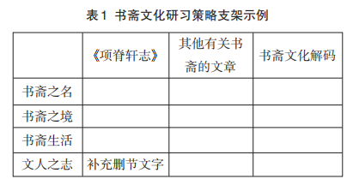
图表引发学生从书斋之名、书斋之境、书斋生活、文人之志等角度切入，进行系统而有深度的分析思考，由《项脊轩志》这一“点”，到其他有关书斋的文章这个“面”，由对文字的品味到文字背后文化的挖掘，由点到面，由表及里。填写表格的过程就是学生思维深度进阶、可视化呈现的过程。“书斋之名”寄文人抱负追求；“书斋之境”显文人情趣；“书斋生活”和删节的“项脊生曰”议论文段，或感伤或温情，抒发了文人兴家之责和入世之愿。完成表格，学生对书斋文化的内涵已了然于心，小论文写作的框架也就呼之欲出了。在项目学习过程中，并非只使用某一种策略，不同的策略支架各有妙用，要根据需要灵活融合。所有策略型支架不能仅停留在多样的活动形式上，均需指向学生学科核心素养的形成。
四、学习评价支架：规范过程表现，提升成果质量项目学习等实践性学习都关注学习过程，注重发挥表现性评价对学习过程的规范和驱动作用。评价“也需要判断达到预期的学习结果所采用的路径、方法是否合理、有效；是否需要根据现有的学习结果和学习经验，调整或改变学习的路径和方法，以取得更好的学习结果”［2］。项目学习提倡成果导向，评价先行，即项目学习开始前就要先思考体现目标达到的学习成果（含阶段性成果和终结性成果）。要形成“有质量”的好成果，需要让学生学习之始就明白好成果的评价标准。基于此，教师要为学生的过程性表现和成果质量提供评价支架，如量规、成长记录袋、测试等。量规是项目学习中运用最广泛且效果非常好的评价工具，可以作为学生学习的重要支架。教师在确定学习任务和学习活动时，就要思考学习表现的评价维度，和学生一起制定表现性评价量规。考查学生课前准备、课上独立思考、小组讨论、口头汇报、作业等全过程学习中的积极参与、组织协调、辛勤付出、规划路线、提出建议、善于反思、时间管理等表现。“书斋文化研习”中，设计的表现性评价量规关注学生学习过程中的行为表现及其背后的情感态度和思维特征，表达学习规范和学习期望。如为促进合作学习，制定小组合作评价量规（见表2）。学生利用量规自评互评参与小组合作学习的表现，自我反思在小组学习中的贡献，起到明确要求、引领态度的作用。
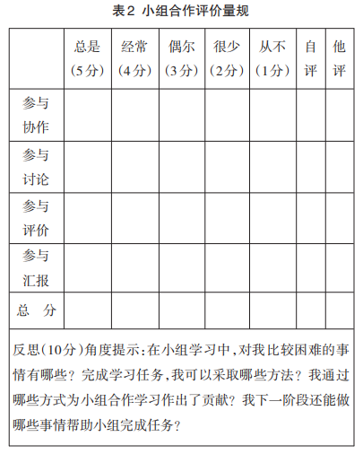
成果评价量规的制定标准要依据高中新课标中的课程总目标、所属学习任务群目标、学业质量水平标准和教材里的单元学习目标。“书斋文化研习”对成果的评价依据上述标准，并整合高中作文和学术论文评价标准，制定《书斋文化解码——由〈项脊轩志〉说开去》的小论文评价量规（见表3）。学生通过量规明确了写作标准，再借助资源支架中提供的范例，完成小论文写作就水到渠成了。
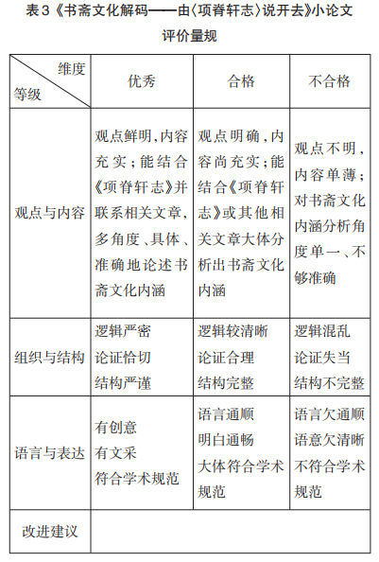
学习与评价相伴相生，评价量规不仅是评判的手段，更是引领、促进学习的灯塔。通过量规的制定和使用，可以明目标、寻差距、促改进。量规宜由师生协作探讨制定，这样在参照量规进行学习的过程中，学生能够更好地理解和落实。随着项目学习的深入，学生会有许多新体验、新发现、新创意，量规可在使用过程中不断优化。这样，在不断优化、不断使用的过程中，学生逐步深化对核心知识的理解，同时引领新一轮更深层的学习探索。评价的主体也不宜单一，要建立自评、互评、师评结合的评价机制。学习支架的搭建要注意以下几个原则：一是适时性，在学习过程中的什么时机提供支架或撤除支架，都需精心设计。二是适度性，支架搭建要基于学生的最近发展区，让学生通过支架“跳一跳”够得着；支架不宜太烦琐，要让学生能理解，好操作。三是个性化，学生的学习习惯和基础不同，支架搭建也要努力做到因人而异。四是渐消性，“教是为了不教”，学习支架是辅助性的，在学生获得相应的知识和能力后需要撤除，学生也要学会自己建立学习支架。以上四类学习支架在具体学习中通过交叉融合共同发挥作用。如何灵活搭建多重支架，更好助力学习，需要我们持续、深入研究。
参考文献：［1］中华人民共和国教育部. 普通高中语文课程标准（2017年版2020年修订）［S］. 北京：人民教育出版社，2020：50～51.［2］王云峰. 高中语文学习任务群的评价问题［J］. 中学语文教学，2017（3）.
（李方顺：江苏省宿迁市马陵中学）

